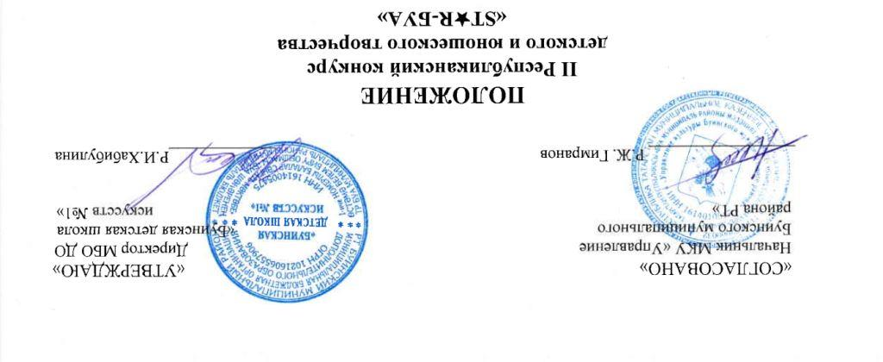
1. Общие положения

Положение о республиканском конкурсе детского и юношеского творчества «STR-БУА»
  - Определяет цели и задачи конкурса, порядок организации, проведения, подведения итогов и награждения победителей.
  - Республиканский конкурс детского и юношеского творчества «STR-БУА» проводится 27-28 марта 2021 года в г. Буинск, Республика Татарстан, при непосредственном участии МКУ «Управление культуры Буинского муниципального района».
  - Республиканский конкурс детского и юношеского творчества «STR-БУА» проводится среди обучающихся в учреждениях дополнительного образования, воспитанников детских садов. Руководители и педагоги готовят детей для участия в конкурсе. Итоги конкурса анализируются членами жюри.
  - Конкурс проводится в заочной форме.

- Цель и задачи конкурса

2.1. Целями конкурса являются:
- привлечение общественного внимания к вопросам детского образования и воспитания в сфере искусств
- позиционирование г. Буинска как площадки для проведения республиканских мероприятий

2.2. Задачами конкурса являются:
- совершенствование педагогического мастерства
- рост творческого потенциала участников
- приобщение возможно большего числа участников к лучшим культурным традициям
- воспитание художественного вкуса
- формирование у подрастающего поколения моральных и культурных ценностей, толерантного отношения к культуре других народов
- воспитание позитивных интересов и социальных установок
- выявление и поддержка талантливых детей, подростков и молодежи

- Учредители и организаторы конкурса

МКУ «Управление культуры Буинского муниципального района», МБО ДО «Буинская детская школа искусств №1».

Организатором конкурса является МБО ДО «БДШИ №1»
- Условия и порядок проведения конкурса

4.1. В конкурсе принимают участие, как коллективы, так и отдельные исполнители, обучающиеся в ДШИ, ДМШ, ССУЗ, музыкальных студиях, воспитанники детских садов.

4.2. На прослушивании должна быть представлена интересная концертная программа. Оцениваются культура и технический уровень в соответствии с возрастом, музыкальность, артистизм и индивидуальность восприятия произведения.

4.3. Определение мест участникам конкурса происходит в результате голосования членов жюри.

4.4. Возможны внеконкурсные выступления.

- Конкурсные номинации и возрастные категории

5.1. Инструментальное исполнительство
Номинации:
- Фортепиано (специальное)- соло
- Фортепиано (общее) - соло
- Струнно-смычковые инструменты - соло
- Духовые инструменты - соло
- Народные инструменты - соло
- Малый инструментальный ансамбль (дуэт, трио, квартет)
- Большой инструментальный ансамбль (5-11 человек)
- Оркестр (от 12 человек)
- Учитель и ученик

ПРИМЕЧАНИЕ:
- В составе больших ансамблей может быть один взрослый исполнитель.
- Программа состоит из 1 произведения.

  - Вокальное исполнительство
Номинации:
- Эстрадный вокал - соло
- Академический вокал - соло
- Джазовый вокал - соло
  - Народный вокал – соло
- Малый вокальный ансамбль (дуэт, трио, квартет)
- Большой вокальный ансамбль (5-11 человек)
- Хор (от 12 человек)
- Учитель и ученик

ПРИМЕЧАНИЕ:
- Конкурсное выступление для участников номинации академический вокал проводится только под «живой» аккомпанемент;
- Участники номинации народный вокал могут исполнять программу как с «живым» сопровождением, так и под фонограмму «минус».
- Для участников других номинаций: фонограмма должна быть с высоким качеством звука.
- Конкурсные произведения исполняются только под «минусовую» фонограмму (допускается прописанный «бэк-вокал» только в припеве). Не допускается выступление вокалистов в конкурсной программе под фонограмму «плюс», «караоке с прописанной мелодией»;
- Ансамблям использование «бэк-вокала» категорически запрещено;
- Программа состоит из 1 произведения.

  - Хореографическое исполнительство
Номинации:
- Детский танец (для возрастной категории до 9 лет)
- Народный танец
- Стилизованный танец
- Спортивно-эстрадный танец
- Эстрадный танец
- Современный танец
- Классический танец;
ПРИМЕЧАНИЕ:
- На конкурс выставляется 1 танец.
- Допускается смешанный состав ансамблей и малых форм.

  - Декоративно-прикладное творчество
Участники данной номинации предоставляют на заготовках (тарелках, деревянных досках и др.) работу по мотивам росписей Гжель, Палех, Хохлома, Городец, Жостово и т.д.

Участники присылают фотографии работ на электронный адрес Rona_8@mail.ru. Фотографии должны быть хорошего качества. Мутные, размытые фотографии не рассматриваются.

Участники г. Буинска и Буинского района могут предоставить свои работы в Буинскую детскую школу искусств №1 по адресу: ул. Р.Люксембург, 142

5.5 Возрастные категории:
- 1 категория – до 6 лет
- 2 категория – 7-9 лет
- 3 категория – 10-12 лет
- 4 категория – 13-15 лет
- 5 категория – 16-18 лет
- 6 категория «мастер» (для участников, обучающихся в средних специальных учебных заведениях)
- 7 категория – «профессионал-преподаватель» (без ограничений в возрасте)

Возрастная категория в ансамблях определяется по возрасту старшего из участников.

ОБЯЗАТЕЛЬНЫЕ ТРЕБОВАНИЯ для всех участников:
- Видеозапись выступления (или ссылку на нее) необходимо отправить вместе с заявкой на электронный адрес Rona_8@mail.ru. Обязательно дождаться подтверждения получения, в противном случае связаться с организаторами конкурса.
- Видеозапись должна быть хорошего качества, без эффекта «дрожащих рук». Не допускается монтаж записи (склеивание видео из отдельных фрагментов).

- Сроки и место проведения конкурса

6.1. Конкурс проходит в заочной форме.
  - Заявки оформляются на каждого участника отдельно и принимаются в печатном или электронном виде до 21 марта 2021 года.

  - Организаторы конкурса оставляют за собой право на изменение сроков проведения конкурса.

  - Организаторы конкурса имеют право ограничить прием заявок до указанного срока в случае большого числа участников.
7. Жюри конкурса
7.1. В состав жюри конкурса входят специалисты детского музыкального образования, педагоги из разных учебных заведений, специалисты из области культуры и образования.

7.2. Жюри оценивает выступления участников, определяет победителей.

7.3. Жюри имеет право:
- присуждать не все места
- отмечать специальными дипломами интересные выступления отдельных участников
- учреждать дополнительные категории и награды или сократить категории при отсутствии соревнования

7.4. Состав жюри определяется оргкомитетом конкурса.

7.5. Критерии оценок жюри.
Инструментальное исполнительство:
- Интересная концертная программа
- Сценическая культура
- Исполнительский уровень в соответствии с возрастом
- Музыкальность
Вокальное исполнительство:
- Интересная концертная программа
- Сценическая культура
- Исполнительский уровень в соответствии с возрастом
- Чистота интонирования
Хореографическое исполнительство:
- Интересная концертная программа
- Исполнительское мастерство (синхронность, отсутствие внешних ошибок)
- Разнообразие движений
- Оформление номера (спецэффекты, костюмы)
Декоративно-прикладное творчество:
- Художественная выразительность
- Композиция
- Качество и эстетический вид работы
- Техника выполнения работы

8. Подведение итогов и награждение
- Лауреаты I, II. III степени награждаются дипломами лауреатов в электронном виде
- Дипломанты I. II. III степени награждаются дипломами дипломантов в электронном виде
- Участники, не занявшие места, награждаются дипломами участников в электронном виде.

Дипломы в электронном виде рассылаются на адрес электронной почты, который указан в заявке участника.
Оргкомитет имеет право изменить состав призового фонда.

- Порядок финансирования

9.1. Вступительный взнос 300 рублей за участника-солиста и участника-художника, 200 рублей за участника ансамбля.

9.2. Вступительный взнос может быть оплачен в оргкомитете по адресу: г. Буинск, ул. Р. Люксембург, 142 или перечислен на расчетный счет школы:

Муниципальная бюджетная организация дополнительного образования «Буинская детская школа искусств №1»
БИК | 049205001
Номер расчетного счета: | 40701810092053000014  (ЛБГ 14157121 ДШИскус1)  Банк ГРКЦ НБ РТ России г. Казань
ИНН | 1614005475
КПП | 161401001
КБК | 15700000000000000131
ОКТМО | 000926118101

10. Контакты
10.1. Адрес: 422430 Республика Татарстан, г. Буинск, ул. Р. Люксембург, д.142, БДШИ №1

10.2. Контактные телефоны:
- 8-905-023-80-51 – Рогулькина Наталья Ивановна
- 8-843-743-22-31- Загрутдинова Ильмира Ансаровна
10.3. Электронная почта для заявок, видеозаписей и фотографий: Rona_8@mail.ru

ЗАЯВКА (для солистов инструменталистов и вокалистов)
на участие в II Республиканском конкурсе детского и юношеского творчества «STAR-БУА»

- Ф.И. (полностью)________________________________________________________
- Год, число, месяц рождения_______________________________________________
- Музыкальный инструмент (для инструменталистов)__________________________
- Номинация_____________________________________________________________
- Возрастная категория____________________________________________________
- Контактный телефон, адрес участника, e-mail________________________________
_______________________________________________________________________
_______________________________________________________________________
- Наименование учреждения дополнительного образования (полностью в соответствии с Уставом), контактный телефон____________________________________________
_______________________________________________________________________
_______________________________________________________________________
- Ф.И.О. педагога (полностью), контактный телефон, e-mail_____________________
_______________________________________________________________________
_______________________________________________________________________

Программа выступления:

Автор произведения | Название произведения | Время звучания

ЗАЯВКА (для музыкальных ансамблей)
на участие в II Республиканском конкурсе детского и юношеского творчества «STAR-БУА»
- Название коллектива_____________________________________________________
- Количество участников в коллективе_______________________________________
- Номинация_____________________________________________________________
- Наименование учреждения дополнительного образования (полностью в соответствии с Уставом), контактный телефон____________________________________________
_______________________________________________________________________
- Ф.И.О. руководителя и концертмейстера (полностью), контактный телефон, e-mail
_______________________________________________________________________

Программа выступления:

Автор произведения | Название произведения | Время звучания

Список участников коллектива:

№  п/п | Фамилия, имя участников (полностью) | Дата рождения | Музыкальный инструмент (для инструменталистов)

ЗАЯВКА (для хореографических коллективов)
на участие в II Республиканском конкурсе детского и юношеского творчества «STAR-БУА»
- Название коллектива_____________________________________________________
- Количество участников в коллективе_______________________________________
- Номинация_____________________________________________________________
- Наименование учреждения дополнительного образования (полностью в соответствии с Уставом), контактный телефон____________________________________________
_______________________________________________________________________
- Ф.И.О. руководителя и концертмейстера (полностью), контактный телефон, e-mail
_______________________________________________________________________

Программа выступления:

Название хореографической постановки | Время исполнения

Список участников коллектива:

№  п/п | Фамилия, имя участников (полностью) | Дата рождения

ЗАЯВКА (для художников)
на участие в II Республиканском конкурсе детского и юношеского творчества «STAR-БУА»
- Ф.И. (полностью)________________________________________________________
- Год, число, месяц рождения_______________________________________________
- Номинация_____________________________________________________________
- Возрастная категория____________________________________________________
- Контактный телефон, адрес участника, e-mail________________________________
_______________________________________________________________________
_______________________________________________________________________
- Наименование учреждения дополнительного образования (полностью в соответствии с Уставом), контактный телефон_______________________________
_______________________________________________________________________
_______________________________________________________________________
- Ф.И.О. педагога (полностью), контактный телефон, e-mail_____________________
_______________________________________________________________________
_______________________________________________________________________

